Dahl (2011) leidis 60 diislinõudluse uurimust 55 riigi kohta, kus oli kasutuses üle 300 erineva valemi. Hindas ka ise 124 riigis, sai Eesti puhul diisli hinnaelastsuseks -0,38 ja sissetulekuelastsuseks 1,32. Bensiini puhul vastavalt -0,32 ja 1,11. Mediaanhinnaelastsus on -0,34 ehk võrreldav Eesti näitajaga. Torkab silma, et Eesti puhul on hinnaelastsus kordades suurem naabrite omast (Soome -0,05; Läti ja Leedu mõlemad -0,13), aga sissetulekuelastsused on sarnased (naabritel 1,32-1,34 vahel)

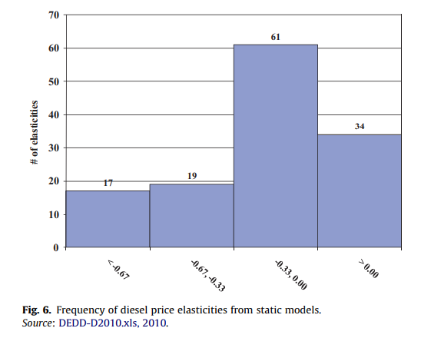

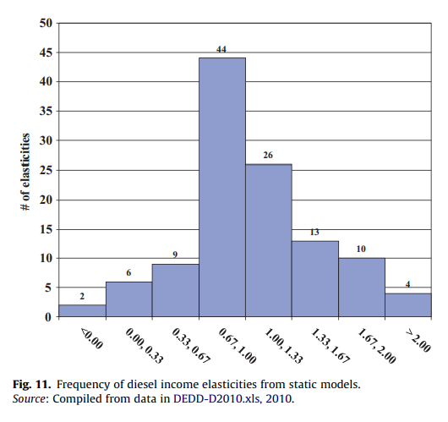

Labandeira et. al (2017) Tegid metauurimuse energiahindade elastsuste kohta viis aastat hiljem 428 uurimustöö põhjal ja jõudsid järeldusele, et diisli puhul on keskmine lühiajaline hinnaelastsus -0,153 ning pikaajaline -0,443.

Zeleke, A. A (2016). Hindas EL-28 andmeid ja sai Eesti puhul diisli lühiajaliseks hinnaelastsuseks -0,027; pikaajaliseks hinnaelastsuseks -0,133 ning sissetulekuelastsused vastavalt 0,65\*\* ja 0,85, aga enamik näitajaid ei olnud Eesti puhul statistiliselt olulised. Küll järeldas Zeleke, et Eesti peaks diiselküituse aktsiise tõstma 28% selleks, et saavutada kliimaeesmärke.

Bakhat et al (2013) uurisid Hispaania näitel majanduskriisi mõju kütuste hinnaelastsusele ja leidsid, et majanduskriis mõnevõrra tõstis hinnaelastsust. Samuti leiti, et diiselkütuse puhul on nõudlus tänu tehnoloogilistele arengutele kahaneva trendiga (ca 1% nõudluse vähenemist aastas).

Danesin et. al (2013) uuris (samuti Hispaania) seda, kui suur mõju on diislikütusel töötavate masinate osakaalu mõju diislinõudluse hinnaelastsustele (p, y jäid enam-vähem varasemate uurimustega samaks; aga autode omamine pikas perspektiivis -1,18 elastsusega.

Jordan et.al (2012) (ikka Hispaania…) uuris „kütuseturismi“, jõudsid järeldusele, et piiriäärsete regioonide tanklad kohendavad hindu. Elastsus oli üsna suur 0,8.

Bakhat, M., Labeaga, J.M., Labandeira, X., López. (2013) Economic Crisis and Elasticities of Car Fuels: Evidence for Spain. Economics for Economy WP FA 15/2013.

Dahl, C. A. Measuring global gasoline and diesel price and income elasticities. Energy Policy, Volume 41, February 2012, Pages 2-13.

Labandeira, X., Labeaga, J. M.,, López-Otero, X. A meta-analysis on the price elasticity of energy demand. . Energy Policy, Volume 102, 2017, Pages 549-568.